第4回 「3.11を忘れない」
奥州💛絆の会・交流会のお知らせ

東日本大震災と津波から、丸４年が経ちました。
私たちはこの震災を忘れてはいけませんし、風化させてもいけません。
五年目を迎える今、被災地やそれぞれの地元で新たな未来に向かって「元気」を創出する取り組みが注目されています。そうした想いを知り、一人一人が出来る参加の在り様や今後への取り組みをみんなで考え共有する交流会を開催致します。明日へのヒントが見つかるかもしれません。どうぞ、趣旨をご理解頂き多数の方々のご参会とご協力のほど、宜しくお願い申し上げます。
奥州♡絆の会 会長 渡辺 明美

日 時 4月11日（土）13：00開会 （12：30受付）
場 所 水沢地区センター１階視聴覚室
奥州市水沢区聖天85-2 TEL：0197-23-3165
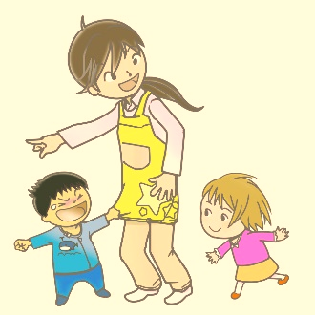
参加費 無 料 （ お気軽にご参加ください ）

～ 交流会の主な内容 ～
つなげる・つながる
～たかたのゆめ～
●「この町に生まれて」
(株)ジャズライズデザイン代表取締役 梅田浩司 氏 （奥州市）
自分たちの住む町の元気を願って、地元ならではの人やスポットを幅広く紹介。みんなで作った888人の動画「ＯＳＨＵ ＨＡＰＰＹ」は国内外からも大反響を呼んでいる。

●基調講演「じぇじぇじぇ、朝ドラがやって来た、あまちゃんと過ごした日々」
平庭観光開発（株）代表取締役 下館満吉 氏 （久慈市）
NHK朝ドラ「あまちゃん」久慈の仕掛け人！。山・里・海を活用した都市と農村・漁村の交流を積極的に実行、大震災にもめげず、みんなを巻きこみ地域が活性化する仕掛けを考えては実行。

●地域を元気にする「たかたのゆめ」
陸前高田の米生産者の会「たかたのゆめ」部会 部会長 佐藤 信一氏 （陸前高田市）
復興支援のオリジナルのブランド米「たかたのゆめ」、駅弁等６次化も進み、どんどん夢は膨らみ地元を元気にする。これまでの事例紹介します

主 催 「奥州 絆の会」
後 援 奥州市
奥州市社会福祉協議会
岩手日報社・胆江日日新聞社
岩手日日新聞社・奥州エフエム・水沢テレビ
問合せ先：０９０・５１８３・２９４４ 渡辺まで

